

《工程概论》案例分析报告

|  |  |
| --- | --- |
| 姓 名 | 许祖耀 |
| 学 号 | 2107010120 |
| 专业班级 | 计算2101 |
| 学 院 | 计算机科学与技术学院 |

|  |  |  |  |
| --- | --- | --- | --- |
| 评分项目 | 评价点 | 评分标准 | 得分 |
| 案例正文（60%） | 案例选题（20%） | 选题紧密联系主题，具有典型性，意义重大，材料以作者实地调研获得的一手资料为主；内容充实。 |  |
| 案例内容（30%） | 谋篇布局非常合理；起承转合分明；内容丰富，事件发展和冲突描述清晰。 |  |
| 文本质量（10%） | 文本规范，语言生动，条理清晰，可读性强，摘要精炼，结语富有启发性，能引发深刻思考。 |  |
| 案例分析报告（40%） | 理论应用、分析水平、对策可行性  （40%） | 使用的理论和工具准确、合理；有恰当的分析框架，逻辑性强；分析深刻且准确；建议具有针对性、可行性和创新性。 |  |
| 评阅教师 |  | |  |

2024年6月1日

# 1 案例选题

案例所属章节：第3章 信息安全与隐私

案例名称：三维计算机图形软件的设计与开发

案例反映的问题：在与计算机技术结合之前，传统工业生产面临着许多挑战和限制:设计和制造过程通常需要依赖手工绘图和物理模型来制作，存在着设计效率低下、沟通困难、原型制作成本高昂等问题，消耗大量的时间和资源。但随着计算机相关技术发展，工业设计、仿真、制造和可视化等方面可以通过计算机软件快速高效地完成，这一类用于创建、编辑和分析工业产品的软件工具中便包含了三维计算机图形软件，三维计算机图形软件通常采用图形学相关技术，允许用户以虚拟的方式构建物体的三维模型，并对其进行各种设计、分析和优化操作，在工程设计、产品开发、制造、数字孪生等领域具有广泛的应用。

案例来源："三维计算机图形软件," 维基百科，最后修改于 2022年11月29日 (星期二) 16:29。 <https://zh.wikipedia.org/zh-cn/>三维计算机图形软件 (访问日期: 2024年5月4日)。

# 2 案例内容

## 2.1 案例背景

在20世纪后50年，随着计算机技术的迅速发展，传统的工业设计和制造方式开始发生根本性的变化。在计算机技术融入工业生产之前，设计工程师们往往依赖于手工绘图和物理模型来构建和展示设计理念。这种方式不仅耗时，而且在设计迭代和修改过程中效率低下，同时也难以实现复杂设计方案的精确沟通和评估。

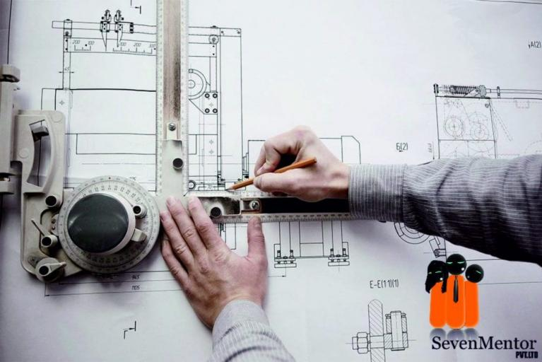

图 1 一位制图人员正使用复杂工具进行工程制图（图片来源：SevenMentor）

手工绘图和模型制作不仅限制了设计的复杂度，而且由于物理原型的制造需要，导致设计成本居高不下。此外，手工制作的模型通常也不易修改，增加了产品开发周期的时间和成本。在这种时代背景下，工业界迫切需要一种新的设计方法来提高效率，降低成本，并缩短产品从设计到市场的周期。

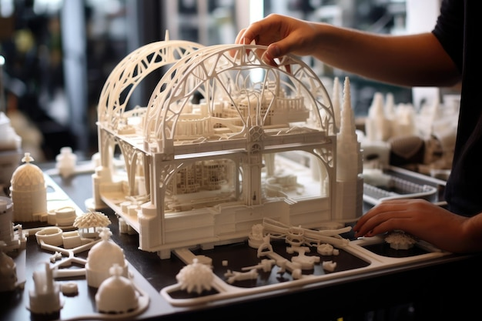

图 2 一位工程人员使用树脂搭建建筑的物理原型（图片来源：Freepik）

计算机辅助设计（CAD）和计算机辅助制造（CAM）技术的横空出世，为这些问题的解决提供了可能性。三维计算机图形软件作为这些技术的重要组成部分，其通过计算机图形学原理，为设计师提供了一种在虚拟环境中创建、查看、修改三维模型的能力。设计师们可以在软件中构建精确的三维模型，进行虚拟的原型测试，并模拟真实环境中的产品表现，而这一切都可以在无需物理接触的情况下完成。

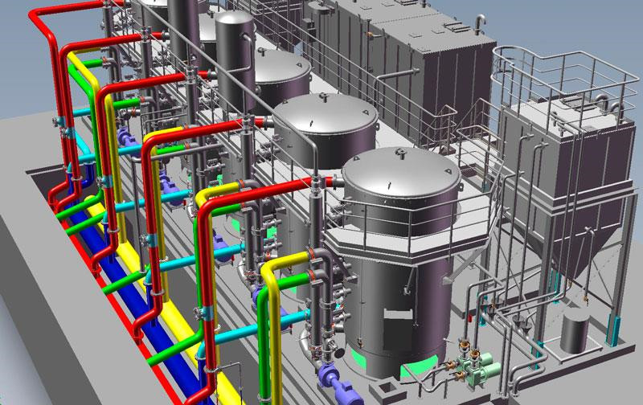

图 3 使用三维计算机图形软件进行虚拟建模的化工厂（图片来源：Linkedin）

随着技术的进步，三维计算机图形软件的功能也越来越强大，不仅仅限于设计阶段的模型创建，还扩展到了工程分析、模拟、产品生命周期管理等多个方面。三使得从概念设计到最终产品制造的整个流程变得更加高效和可控。而如今，这类软件已经成为航空、汽车、建筑、电子等众多行业不可或缺的工具。通过使用三维计算机图形软件，企业能够加快产品创新步伐，提高市场竞争力，同时也推动了工业设计和制造的现代化进程。

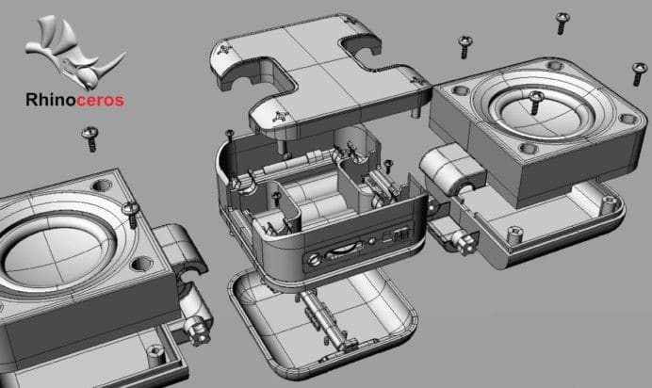

图 4 使用Rhinoceros制作的蓝牙音箱产品设计图（图片来源：Fiverr）

## 2.2 案例介绍

三维计算机图形软件作为一种计算机程序，它使用计算机图形学原理和技术来创建、编辑和分析三维图形和模型，它允许用户在虚拟环境中构建和操作三维对象，同时也提供了强大的工具来进行产品设计、工程分析、视觉效果制作、动画制作等。

三维计算机图形软件的主要功能包括：

1. 建模：通过一系列工具和命令创建包括曲面、多边形和线条等的复杂三维模型。
2. 工程制图：为模型添加尺寸标注、文字注释和其他注释元素，以阐述模型的具体尺寸和细节；并支持将三维模型转换为二维工程图，包括正视图、侧视图、俯视图、剖面图等，以满足工程设计和制造过程中的需求。
3. 材质和纹理：允许为模型添加材质和纹理，以模拟其在真实世界中的表面特性，如光泽、颜色、透明度等。
4. 光照和阴影：通过模拟不同类型的光源，软件可以生成逼真的光照效果和阴影，增强场景的真实感。
5. 动画：用户可以设置模型的运动路径和关键帧，创建动态场景和动画效果。
6. 渲染：将三维模型和场景转换成二维图像或动画，高质量的渲染可以产生非常逼真的视觉效果。
7. 仿真和可视化：某些三维图形软件甚至还提供了仿真功能，可以模拟物理现象（如流体流动、结构应力分析等），对于工程设计和科学研究起着至关重要的作用。
8. 交互式设计：部分软件提供实时渲染功能，让用户在设计过程中实时看到设计效果。

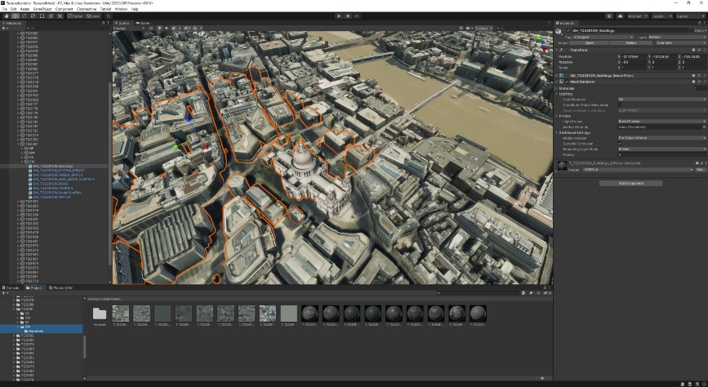

图 5 通过Unity实时渲染的伦敦市三维模型（图片来源：AccuCities）

三维计算机图形软件广泛应用于电影和电视制作、游戏开发、建筑设计、工业设计、医学成像、教育和科研等多个领域。常见的三维计算机图形软件如Autodesk Maya、3ds Max、Blender、Adobe Photoshop、Unity 3D和Unreal Engine等。这些软件为用户提供了强大的工具和平台，以实现用户的创意设计和可视化需求。

表 1 常见的三维计算机图形软件

|  |  |  |  |
| --- | --- | --- | --- |
| 软件名称 | 编写语言 | 适用领域 | 最初发布日期 |
| Autodesk Maya | C++ | 影视动画、游戏开发、工业设计 | 1998 |
| 3ds Max | C++ | 建筑设计、游戏开发、影视制作 | 1990 |
| Blender | C、C++、Python | 影视动画、游戏开发、3D打印 | 1998 |
| Unity 3D | C#、C++ | 游戏开发、建筑可视化、虚拟现实 | 2005 |
| Unreal Engine | C++ | 游戏开发、影视制作、建筑可视化 | 1998 |
| AutoCAD | C++ | 工程绘图、建筑设计、制造业 | 1982 |
| SolidWorks | C++、Visual Basic | 机械设计、产品工程、仿真分析 | 1995 |
| Rhinoceros 3D | C++ | 工业设计、建筑设计 | 1980 |
| SketchUp | C++、Ruby | 建筑设计、城市规划、室内设计 | 2000 |
| ZBrush | C++ | 数字雕刻、3D建模 | 1999 |
| Cinema 4D | C++ | 影视动画、动效设计 | 1990 |
| Houdini | C++、Python | 影视特效、复杂模拟、3D动画 | 1996 |

# 3 案例分析报告

知识产权，是“基于创造成果和工商标记依法产生的权利的统称”。最主要的三种知识产权是著作权、专利权和商标权，其中专利权与商标权也被统称为工业产权；而三维计算机图形软件的设计与开发是一个复杂的过程，会涉及到多个方面的知识产权法律问题；因此，下面将深入分析三维计算机图形软件的设计与开发可能产生的有关知识产权的法律问题。

## 3.1 专利权

专利权，是指国家根据发明人或设计人的申请，以向社会公开发明创造的内容，以及发明创造对社会具有符合法律规定的利益为前提，根据法定程序在一定期限内授予发明人或设计人的一种排他性权利。

在三维计算机图形软件的设计与开发中，专利权是一种重要的知识产权形式，它可以为软件开发者提供长期的市场独占权，因此涉及到三维计算机图形软件设计开发的众多公司都在积极申请各项专利，建立专属的知识产权库。

以全球最大的二维和三维设计、工程与娱乐软件公司Autodesk为例，其设计开发了包括Maya、AutoCAD、3DS MAX在内的众多三维软件，在全球共拥有1740余项专利（数据来源：insights.greyb.com），可以说Autodesk在三维计算机图形软件的设计与开发领域中拥有着强大的技术创新和知识产权保护能力，也为同类三维计算机图形软件的设计与开发施加了种种限制。

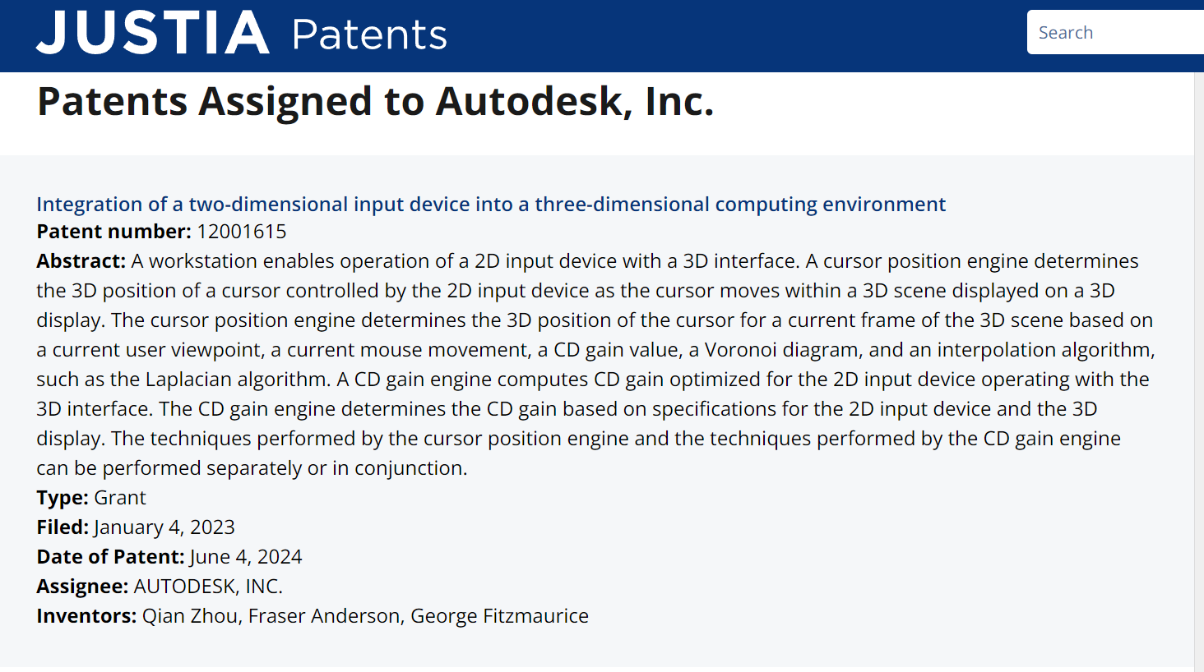

图 6 Autodesk拥有的12001615号专利（图片来源：JUSTIA Patents）

也正因如此，当设计开发三维计算机图形软件时，即使没有主观上的侵权与抄袭行为，也有着陷入知识产权纠纷中的可能。以中望公司开发的国产软件中望CAD+为例：2014年2月21日，中望公司收到庭审通知，称欧特克公司在荷兰海牙法庭对中望及中望荷兰、比利时代理提起诉讼，认为中望CAD+2012、2014两个版本涉嫌抄袭AUTO CAD2008部分源代码，并以此提出了“禁售中望CAD+、道歉、产品召回、赔偿”等系列诉求。

荷兰海牙法庭于4月7日对美国欧特克（AUTODESK）公司起诉我国国产软件中望CAD+抄袭其公司产品AUTO CAD2008一案作出一审判决：中望CAD+对AUTO CAD2008不构成侵权。此外，3月26日，在荷兰法庭尚未宣布判决结果的情况下，欧特克公司在美国加利福尼亚北部地区法院再次以同样理由对广州中望数字化设计软件有限责任公司提起诉讼。



图 7 国产软件企业中望首战打赢跨国版权官司（图片来源：ncac.gov.cn）

中美之间的科技战，其中的表现形式之一就是针对重要领域的核心技术进行专利布局，形成专利壁垒，限制中国企业的技术发展和市场扩张，这要求国产企业在设计开发三维计算机图形软件时，需密切关注专利法律风险，采取积极的知识产权管理策略，降低侵权风险，同时也需要具备足够技术创新和市场竞争力，以与国外三维计算机图形软件进行抗衡。

## 3.2 软件著作权

计算机软件著作权：是指自然人、法人或者其他组织对计算机软件作品享有的财产权利和精神权利的总称。软件著作权是知识产权的重要组成部分，它保护的是计算机软件作品的原创性表达。这包括但不限于源代码、目标代码、用户界面设计、文档等。软件著作权的保护不仅限于程序本身，还扩展到软件的各个组成部分和表现形式。

软件著作权通常在作品创作完成时自动产生，无需进行注册。但为了在法律诉讼中提供更强的证据支持，许多国家和地区允许软件著作权进行登记。中国的软件著作权法是依据《中华人民共和国著作权法》（以下简称《著作权法》）及其相关实施条例来规范和保护计算机软件著作权的；根据《著作权法》的规定，软件著作权自软件创作完成之时自动产生，无需进行注册。虽然著作权自动产生，但中国鼓励软件著作权人进行登记，以获得更强的法律保护证据。软件著作权的保护范围包括源代码、目标代码、用户界面设计、文档等。



图 8 中华人民共和国著作权法（图片来源：gov.cn 2024/06/08-09:19）

为充分保护开发者的知识财产，当进行三维计算机软件的设计与开发工作时，应积极及时地依据相应法律进行软著登记，登记可以提供作品创作和所有权的明确记录，有助于解决侵权纠纷。根据中国版权保护中心发布的《新时代中国软件著作权登记报告》，中国的软件著作权登记数量在过去十年里显著增长，这表明了包括三维计算机图形软件在内的各类软件正在积极进行著作权登记以保护其知识产权。

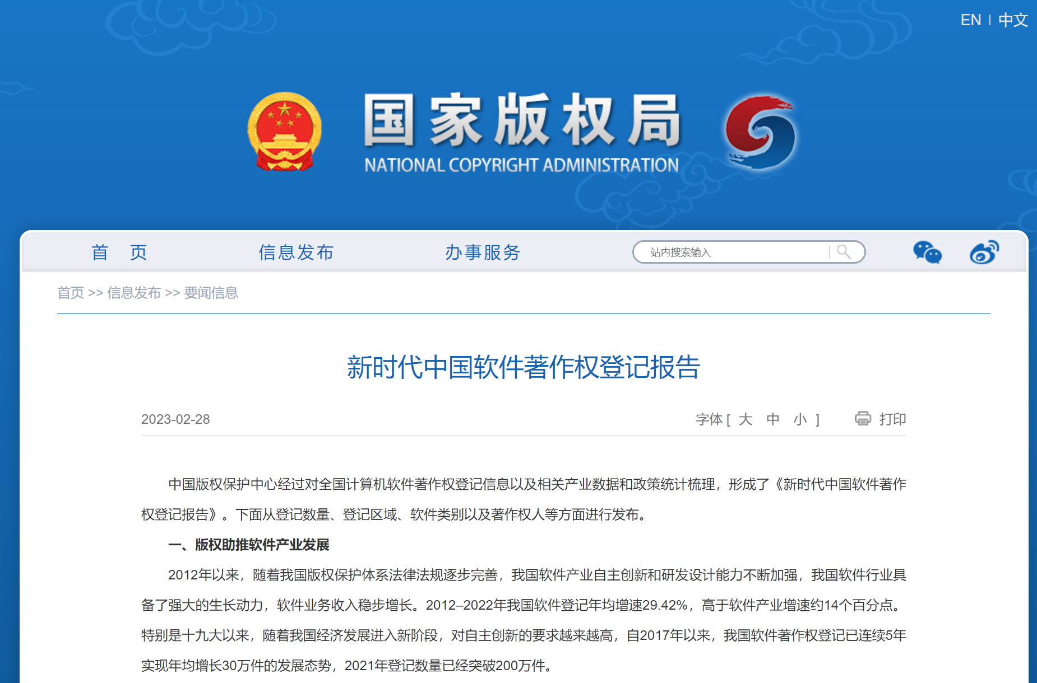

图 9 新时代中国软件著作权登记报告（图片来源：ncac.gov.cn）

报告中提到，自2012年以来，我国软件登记年均增速为29.42%，远高于软件产业增速，显示了软件著作权登记的活跃态势，我国企业所开发的三维计算机图形软件大部分均已申请软著，以充分保护自身的软件所有权。

表 2 已登记软件著作权的国产CAD软件（数据来源：天眼查2024-06-08 09:36）

|  |  |  |  |
| --- | --- | --- | --- |
| 软件名称 | 企业 | 登记号 | 登记日期 |
| ZW3D | 广州中望龙腾软件 | 2023SR1220471 | 2023-10-12 |
| CAXA电子图板 | 北京数码大方科技 | 2012SR080647 | 2012-08-29 |
| 华天CAD | 山东山大华天软件 | 2020SR0325186 | 2020-04-10 |
| 浩辰CAD | 苏州浩辰软件 | 2018SR585220 | 2018-07-25 |

## 3.3商标权

商标权是民事主体享有的在特定的商品或服务上以区分来源为目的排他性使用特定标志的权利。商标权的取得方式包括通过使用取得商标权和通过注册取得商标权两种方式。通过注册获得商标权又称为注册商标专用权。

在我国，商标注册是取得商标权的基本途径,而美国则采取的是商标使用取得原则，该原则认为，商标只有真实地使用，才能发挥商标的功能和作用，无使用的商标无必要给予商标权保护。

商标权的保护范围广泛，包括但不限于软件名称、图形标志、徽标、口号等。这些元素共同构成了软件产品的品牌识别系统，对于企业的市场推广和用户忠诚度具有重要影响。因此，商标的创意和设计，是否具有独特性和辨识度，是商标成功与否的关键标准。

案例分析中提到的Autodesk公司，其在三维计算机图形软件领域拥有的强大知识产权保护能力，同样体现在其商标权的管理和运用上；Autodesk通过精心设计的商标和品牌策略，成功塑造了其在全球软件市场的领导地位。

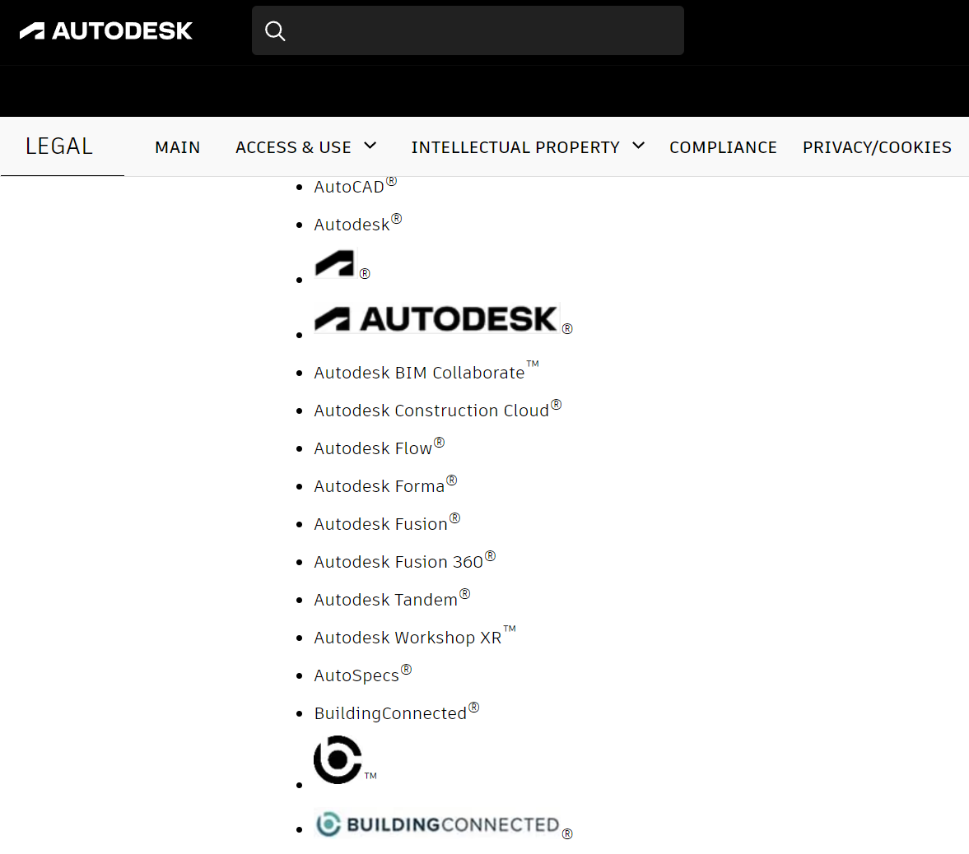

图 10 Autodesk拥有的商标（图片来源：Autodesk.com）

对于国产软件企业而言，商标权的保护同样不容忽视。以中望公司为例，其在面对跨国公司的法律诉讼时，不仅在专利权和软件著作权方面进行了积极应对，也在商标权方面进行了严格的管理和保护，确保了品牌形象和市场地位的稳固。

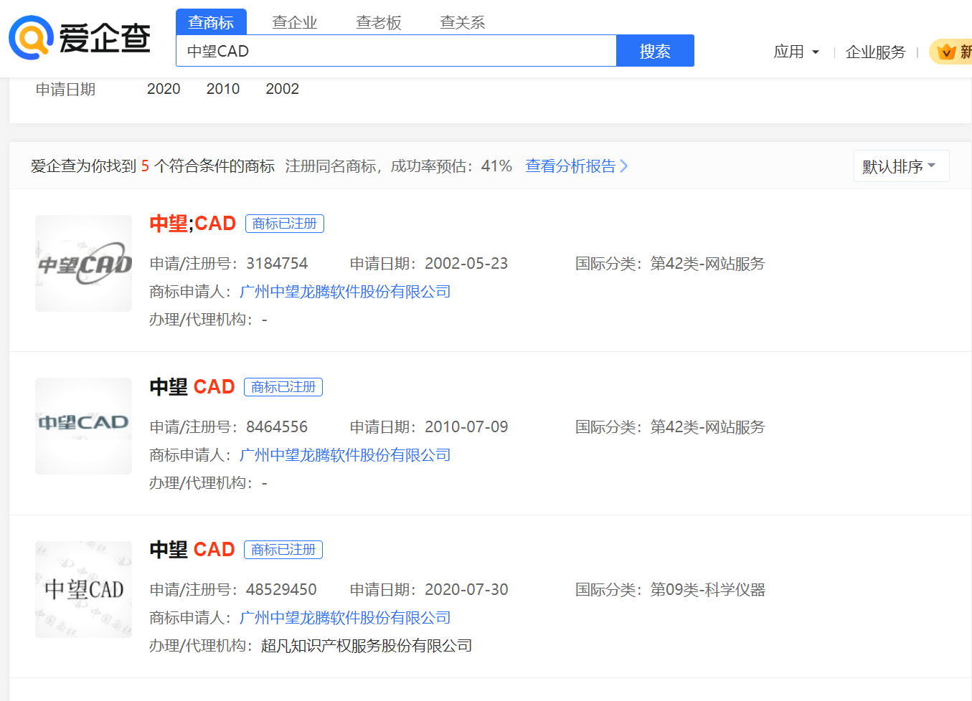

图 11 中望CAD商标注册情况（图片来源：爱企查）

商标权作为知识产权的重要组成部分，三维计算机图形软件的设计与开发过程中应充分认识到商标权的重要性，采取有效措施进行商标的创造、注册、维护和运用，以增强自身的市场竞争力和品牌影响力。

可以看到，知识产权在三维计算机图形软件的设计与开发中扮演着至关重要的角色。开发者及企业需要采取全面的知识产权保护措施，依法维护自身的合法权益，并保护自身的合法利益。